**Materiales:**

Material impreso de ejemplos de datos

Papel tipo poster o cartulina

Marcadores

**Tiempo aproximado:**

10 minutos

**Propósito:**

El propósito de esta actividad es dar a los participantes la oportunidad de aplicar lo que han aprendido en la sección” Entendiendo los datos como información”. Los participantes observarán una fuente de datos en una variedad de formatos, analizándolos y respondiendo preguntas acerca de los datos.

**Instrucciones:**

1. Divida a los participantes en grupos de 3-5 personas.
2. Proporcione a cada grupo uno de los escenarios de ejemplo de los datos.
3. Haga que cada grupo responda las preguntas que aparecen en la parte inferior de cada ejemplo.
4. Las preguntas adicionales para considerar son las siguientes:
   1. ¿Cuál es el rango de valores?
   2. ¿Los datos tienen una relación directa o indirecta?
   3. ¿Hay inclinaciones positivas o negativas?
   4. ¿Dónde hubo más cambios o crecimiento?
   5. ¿Dónde hubo el menor cambio o crecimiento?
   6. Para respaldar la afirmación de los datos, ¿qué más podría hacer?
   7. ¿Cuál es la media de los datos que está viendo?
   8. ¿Cuál es la mediana de los datos que está observando?
   9. ¿Cuál es la moda de los datos que está analizando?
   10. ¿Cuál es el rango de los datos que está examinando?
   11. ¿Qué historia le cuentan los datos?
5. Permita que los grupos dispongan de 15 minutos para completar el trabajo en grupos pequeños.
6. Deje que algunos compartan lo que aprendieron, notaron y experimentaron.

**Ejemplo de Datos #1**

Preguntas por considerar:

a. ¿Qué mide el eje X (línea) horizontal? ¿Qué mide el eje Y (línea) vertical?

b. ¿Qué datos está observando?

c. ¿Qué nota acerca de los datos? ¿Diferencias o similitudes?

**Ejemplo de Datos #2**

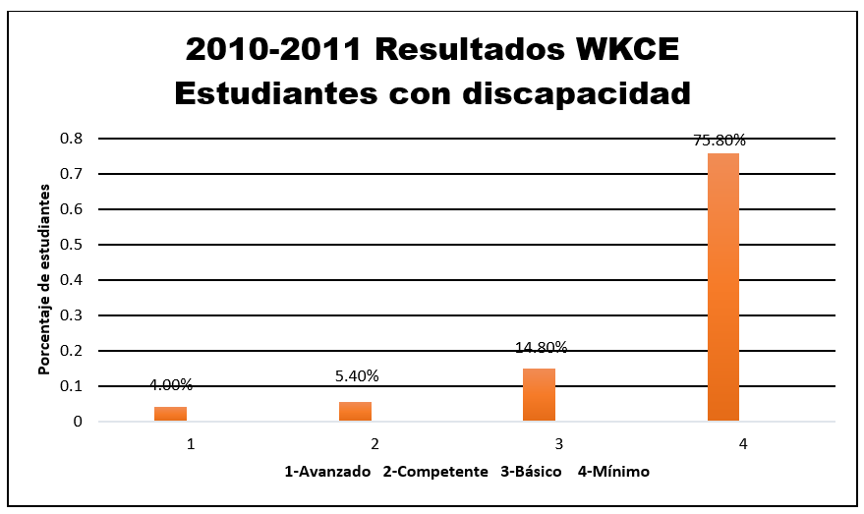

Preguntas por considerar:

a. ¿Qué mide cada gráfico circular?

b. En los gráficos de barras de la izquierda, ¿Qué mide el eje X (línea) horizontal? ¿Qué mide el eje Y (línea) vertical?

c. ¿Qué datos está observando?

d. ¿Qué nota acerca de los datos? ¿Diferencias o similitudes?

**Ejemplo de Datos #3**

Preguntas por considerar:

a. ¿Qué mide el eje X (línea) horizontal? ¿Qué mide el eje Y (línea) vertical?

b. ¿Qué datos está observando?

c. ¿Qué nota acerca de los datos? ¿Diferencias o similitudes?

**Ejemplo de Datos #4**

Preguntas por considerar:

a. ¿Qué mide el eje X (línea) horizontal? ¿Qué mide el eje Y (línea) vertical?

b. ¿Qué datos está observando?

c. ¿Qué nota acerca de los datos? ¿Diferencias o similitudes?

d. ¿Qué tendencias o patrones muestran los datos?

**Ejemplo de Datos #5**

Preguntas por considerar:

a. ¿Qué mide el eje X (línea) horizontal? ¿Qué mide el eje Y (línea) vertical?

b. ¿Qué mide el gráfico circular?

c. ¿Qué datos está observando?

d. ¿Qué nota acerca de los datos? ¿Diferencias o similitudes?

e. ¿Qué tendencias o patrones muestran los datos?

**Ejemplo de Datos #6**

Preguntas por considerar:

a. ¿Qué mide el eje X (línea) horizontal? ¿Qué mide el eje Y (línea) vertical?

b. ¿Qué datos está observando?

c. ¿Qué nota acerca de los datos? ¿Diferencias o similitudes?

**Ejemplo de Datos #7**

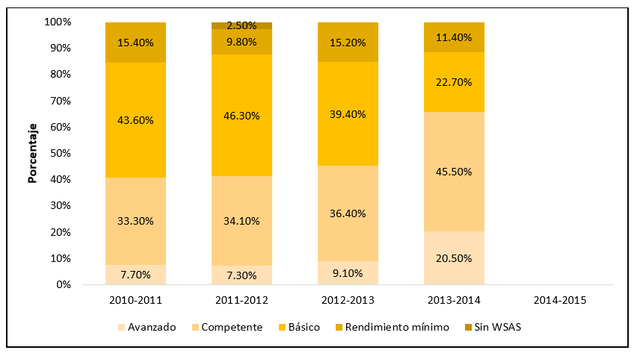

|  |  |  |
| --- | --- | --- |
| **Año Escolar** | **Nivel de habilidad** | **Porcentaje del grupo** |
| 2010-2011 | Rendimiento Mínimo | 12.0% |
| 2010-2011 | Básico | 39.1% |
| 2010-2011 | Competente | 40.8% |
| 2010-2011 | Avanzado | 7.3% |
| 2010-2011 | Sin WSAS | 0.9% |
| 2011-2012 | Rendimiento Mínimo | 14.0% |
| 2011-2012 | Básico | 38.4% |
| 2011-2012 | Competente | 38.8% |
| 2011-2012 | Avanzado | 7.0% |
| 2011-2012 | Sin WSAS | 1.7% |
| 2012-2013 | Rendimiento Mínimo | 16.5% |
| 2012-2013 | Básico | 35.2% |
| 2012-2013 | Competente | 42.7% |
| 2012-2013 | Avanzado | 5.2% |
| 2012-2013 | Sin WSAS | .04% |
| 2013-2014 | Rendimiento Mínimo | 12.2% |
| 2013-2014 | Básico | 35.3% |
| 2013-2014 | Competente | 43.9% |
| 2013-2014 | Avanzado | 8.6% |
| 2013-2014 | Sin WSAS | 0.0% |

Preguntas por considerar:

a. ¿Qué mide el eje X (línea) horizontal? ¿Qué mide el eje Y (línea) vertical?

b. ¿Qué datos está observando?

c. ¿Qué nota acerca de los datos? ¿Diferencias o similitudes?

d. ¿Qué tendencias o patrones muestran los datos?